密级：公开

Task模型使用说明文档

文件状态：
[ ] 草稿
[ ] 正式发布
[●] 正在修改

拟制 | 郭兴宝 | 日期 | 2013-2-28 | 文件编号
审核 |  | 日期 |  | 文件编号
批准 |  | 日期 |  | 版本号 | V1.0
编译日期 | 2013-2-28


北京华夏电通科技股份有限公司
2013年

修改历史
日期 | 版本号 | 修改人 | 审核 | 注释
2013-03-01 | 1.0 | 郭兴宝 |  | 首版

目录

目录 3
1 概述 4
1.1 运行环境 4
1.2 模块文件 4
2 功能模块 4
2.1 TASK模块实现 4
2.2 Socket实现 5
2.2.1 纯Socket使用 5
2.2.2 带线程的Socket实现 6
2.3 XML实现 9
2.4 日志打印功能实现 9
2.5 Ping功能实现 11
2.6 定时事件实现 11
2.7 空闲事件实现 12
2.8 NCX实现 12

概述
TastMode模型，是以Tast模块为主题，平台无关基础库为基础的封装库。
基本目标：一套良好的消息处理机制。当某个事件发生时，此事件被处理。
高级目标：很好的解耦合，易于程序的扩展及复用。
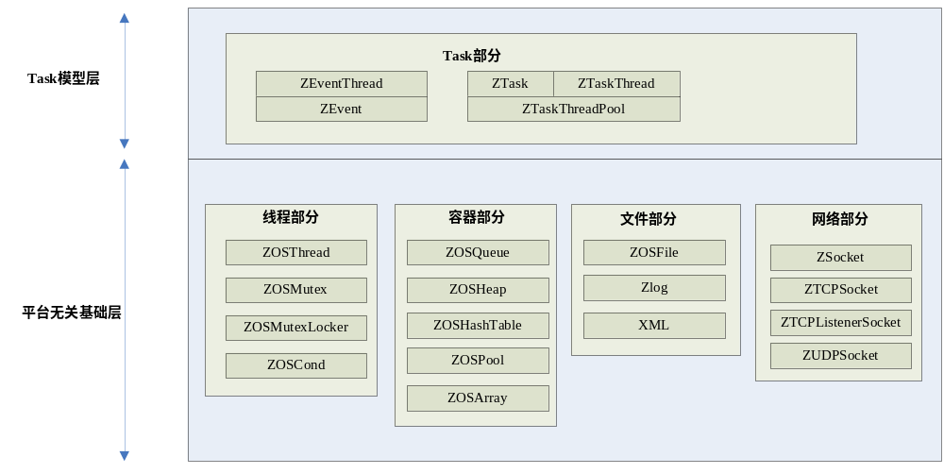图（一）Task模型整体结构
Task模型分两层（如上图所示），第一层为平台无关基础库，第二层为Task模型。平台无关基础库包含了编程过程中将用到的常用技术。目前有线程部分，容器部分，文件部分，网络部分。Task模型使用基础库提供的功能实现了任务模型。所谓任务模型就是当任意事件发生时，有个任务来处理它。

Task模型库部署

主要文件介绍
TaskModel.h
主要包括Task模型设计到的.h文件，以及其他平台无关基础库的头文件。

TaskModel.lib
windows下使用的静态库文件。
Release版本，运行时库Multi-threaded (/MT)

libTaskModel.a
linux下使用的静态库文件。

TaskModeld.lib
windows下使用的静态库文件。

Debug版本，运行时库Multi-threaded Debug (/MTd)。
void InitTaskModel(UINT nPoolThreadCount = 20, UINT nNoBlockTaskThreadCount = 1);
初始化函数，调用TaskMode之前，需要进行初始化，整个程序只需要调用此函数一次，参数：nPoolThreadCount总的线程数。nNoBlockTaskThreadCount：用于特殊用途的线程数。
void UninitTaskModel();
如果使用了TaskMode，则在结束的时候需要调用此函数，释放模型所占用的资源。

类的简单介绍
线程部分：
ZOSThread类：
ZOSThread是对线程操作的一个封装，方便线程的使用。

互斥相关类：
1 ZOSMutex是互斥对象的封装。
2 ZOSMutexLocker是帮助更方便的使用ZOSMutex，一定程度上降低锁未释放的风险。

信号量相关类：
1 ZOSCond是一个事件信号量的封装。

容器部分：
Queue容器说明：
1 ZOSQueue是一个先进先出队列。Push函数实现往队列末尾放一个元素，Pop函数实现从队列头部取出一个元素。
2 ZOSQueueElement是队列元素。m_pObject用于存放ZOSQueueElement的实际内容。通过GetObject及SetObject函数可以设置及获取ZOSQueueElement的实际内容。一般使用m_pObject存放对象指针。
3 ZOSqueue提供GetFirst，GetNext，GetCurrent函数用于遍历ZOSQueue中所有元素。
4 ZOSQueueBlocking继承自ZOSQueue，具备ZOSQueue的功能。同时结合信号量中的事件，完成在插入元素时触发信号量，取元素时等待信号量指定时间的功能。

Heap容器说明：
1 ZOSHeap是一个最小堆的实现。
2 ZOSHeapElement是ZOSHeap的堆元素。m_pObject用于存放ZOSHeapElement的实际内容。一般使用m_pObject存放对象指针。通过GetObject及SetObject函数可以设置及获取ZOSHeapElement的实际内容。m_nValue是作为ZOSHeapElement被ZOSHeap进行堆排序的依据。m_nValue值越小，则ZOSHeapElement位于ZOSHeap的层次就越高。
3 执行ZOSHeap的Insert函数时，确保将最小值放到顶部。执行ZOSHeap的Extract函数时，重新排序。特别是ExtractMin函数后，确保将最小值依然放在树的顶部。

ZOSPool容器说明：
1 ZOSPool是一个池容器，其特点是预先分配好大小，使用上不能超过预先分配的大小。
2 ZOSPool有一个free和use的概念，free表示空闲，use表示使用。ZOSPool在逻辑上有一个空闲链表，链表中的所有元素都处于空闲状态，可被获取，然后使用。同时还有一个使用链表，链表中的所有元素都处于使用状态，可使用，然后置于空闲。
3 GetFree与SetUsed函数常配套使用。GetUsed与SetFree函数常配套使用。
4 ZOSPool构造函数中确定了Pool的大小，但在实现时，先分配了指定大小的一半的空间，然后在使用过程中适情况不断分配，直到分配到Pool大小就不再分配。

ZOSArray容器说明：
1 ZOSArray是一个数组。目前实现方式限制了ZOSArray内的T只能是基础数据类型。如：对象指针类型。

文件部分：
ZOSFile类：
1 ZOSFile是一个二进制文件操作的封装。

ZLog类：
1 封装日志操作。将日志等级分成4个等级，分别为ERROR，WARNING，INFO，DEBUG。
当设置等级为DEBUG时，日志文件中将打印所有等级的日志；
当设置等级为INFO时，日志文件中将打印INFO，WARNING，ERROR等级的日志；
当设置等级为WARNING时，日志文件中将打印WARNING，ERROR等级的日志；
当设置等级为ERROR时，日志文件中将只打印ERROR等级的日志；
2 通过宏LOG_SET_LEVEL,LOG_ERROR等来实现日志的设置和打印。
3 由于在构造函数中将日志的实例赋值给pLog变量，所以这就决定了一个程序对应一个日志对象。
4 使用LOG_ERROR等输出信息时要加两个括号。例如：LOG_ERROR(());

XML文件相关：
1 ZXMLElement，ZXMLNode，ZXMLBase，ZXMLParser共同完成xml文件的读写操作。

网络部分：
ZSocket类：
1 Initialize函数中初始化了socket库，同时创建出ZSocketEventThread。StartEventThread函数启动事件线程。
2 包含了通用的socket设置函数。如，设置（非）阻塞，发送缓存，接收缓存等。

ZTCPSocket类：
1 继承自ZSocket，完成socket基本功能。
2 针对TCP的特殊性，实现Connect，Attach，Send，Recv

ZTCPListenerSocket类：
1 继承自ZTCPSocket，对TCP监听类型的socket进行了封装。
2 重写ProcessEvent函数，改变socket事件的处理流程。
3 在收到accept事件后调用OnListenerEvent回调。

ZUDPSocket类：
1 继承自ZSocket，完成socket基本功能。
2 针对UDP的特殊性，实现SendTo，RecvFrom，及组播相关函数。

ZSocketEventThread类：
1 连接ZSocket的事件与Task的桥梁。
2 在WaitForEvent中，用select模型的方式监听事件。

Task部分：
方法原理简述
基本目标：当某个事件发生时，此事件被处理。
内核任务调度模块采样了事件（ZEvent），事件线程（ZEventThread），任务（ZTask），任务线程（ZTaskThread），线程池（ZTaskThreadPool）五个类协调交互来完成上述目标。

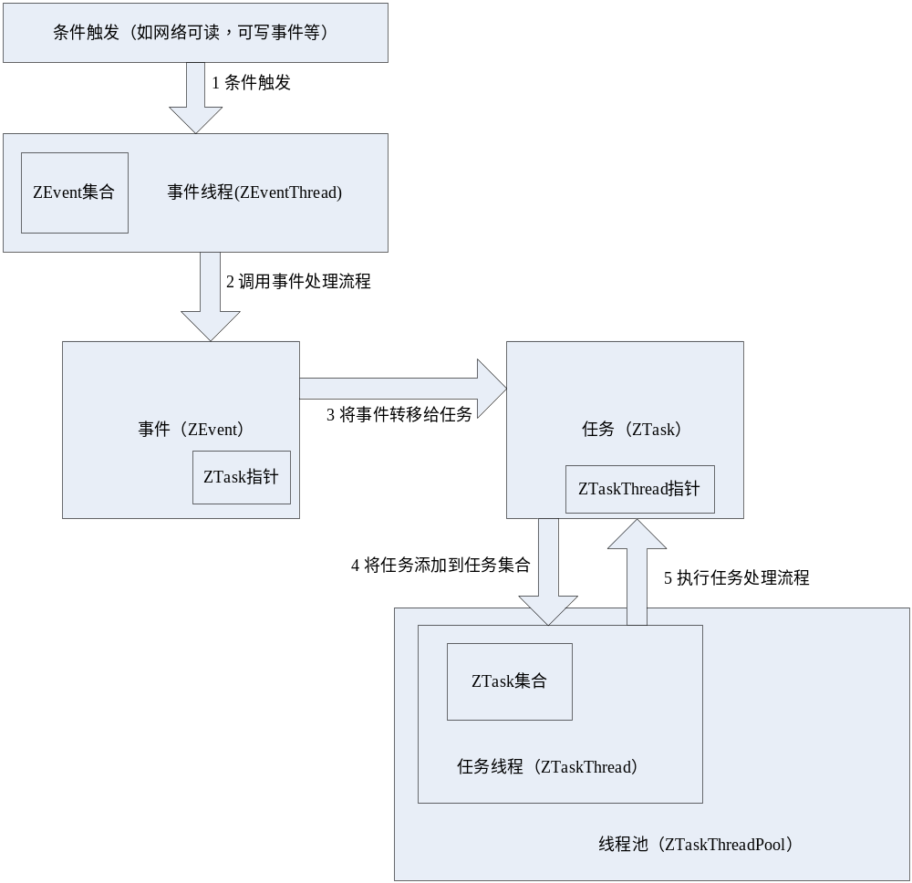
1 当事件发生时，首先被ZEventThread检测到，ZEventThread从ZEvent集合中得到与此事件相关的ZEvent。
2 ZEventThread调用ZEvent的处理流程。
3 ZEvent的处理流程不做实际要处理的流程，而是将事件转交给与此ZEvent绑定的ZTask。ZTask保存着事件。
4 ZTask如果没有支持的线程，则从线程池中取出一个线程作为它的支持线程。ZTask将自己放到ZTaskThread的ZTask集合中。ZTaskThread循环从ZTask集合中取出ZTask进行处理。
5 ZTaskThread调用ZTask的处理流程来完成对事件的处理。
通过上述步骤1到5，当一个事件发生时，此事件得到了处理。

各个类职责
ZEventThread
1 循环不断检测事件是否发生。
2 维护ZEvent集合。
3 当事件发生时，从ZEvent集合中找到与此事件对应的ZEvent对象。调用ZEvent的处理流程。
4 每次从ZEvent集合中取出ZEvent时将ZEvent对象从ZEvent集合中删除。

ZEvent
1 维护对应的一个ZTask对象。
2 将事件转发给一个ZTask对象，或从ZTask对象中删除。
3 将自身添加到ZEventThread的ZEvent集合或从ZEvent集合中删除。

ZTask
1 维护一个ZTaskThread对象。
2 将事件保存，删除的维护。
3 从线程池中得到支持线程ZTaskThread。
4 将自身添加到ZTaskThread的ZTask集合或从ZEvent集合中删除。

ZTaskThread
1 循环从ZTask集合中取出ZTask对象，调用ZTask的Run函数。
2 维护ZTaskThread的任务负载。即维护ZTaskThread的任务数。
3 每次从ZTask集合中取出ZTask时将ZTask对象从ZTask集合中删除。
4 ZTask集合分成Heap和Queue。先处理Queue中的ZTask对象，再处理Heap中的ZTask对象。

ZTaskThreadPool
1 创建，开启，停止若干个线程。
2 维护线程池的总负载任务数及平均负载任务数。
3 被ZTask获得指定编号的ZTaskThread。如果此ZTaskThread负载的任务数超过一定值，则不让其被ZTask得到。通过这样的处理，保证线程池中的各个线程负载基本相同。

库开发环境
Windows开发环境：
Visual Studio 2008
Linux开发环境：
g++

运行环境
Windows XP，Windows 7，Linux

功能模块说明

第一节、 TASK模块实现
Task事件类型如下：
enum TASK_EVENT
{
//Read,Write
TASK_READ_EVENT = (0x01<<0x00),
TASK_WRITE_EVENT = (0x01<<0x01),
//Start,Stop,Timeout
TASK_START_EVENT = (0x01<<0x02),
TASK_STOP_EVENT = (0x01<<0x03),
TASK_TIMEOUT_EVENT = (0x01<<0x04),
//Kill
TASK_KILL_EVENT = (0x01<<0x0D),
//Update,Idle
TASK_UPDATE_EVENT = (0x01<<0x0E),
TASK_IDLE_EVENT = (0x01<<0x0F),
//Event Mask
TASK_EVENT_MASK = 0x00FFFFFF,
//Alive
TASK_ALIVE_STATUS = 0x0F000000,
};

- 包含TaskModel.lib库。包含TaskModel.h头文件。
- 创建新类，继承ZTask；如：class MyTask : public ZTask
- 实现父类的virtual int Run(int nEvent = 0);函数，其中Run函数无需使用者直接调用，TaskModel内部会循环调用此函数。
Run函数实现如下：

int MyTask::Run(int nEvent)
{
int nTaskTime = 0;
UINT nLocalEvent = 0;
//其中GetEvent是所有事件的或组合。通过与各事件的且操作来获得感兴趣的操作。
nLocalEvent = GetEvent(nEvent);

ZTask::Run(nLocalEvent);

if(nLocalEvent&TASK_KILL_EVENT)
{
// TODO: 在此处实现具体事件
nTaskTime = 0;
}else
if(nLocalEvent&TASK_TIMEOUT_EVENT)
{
// TODO: 在此处实现具体事件
nTaskTime = 0;
}else
if(nLocalEvent&TASK_READ_EVENT)
{
// TODO: 在此处实现具体事件
LOG_DEBUG(("[MyTask::Run] read char [%c]\r\n", m_cCurCharacter));
nTaskTime = 0;
}else
if(nLocalEvent&TASK_UPDATE_EVENT)
{
// TODO: 在此处实现具体事件
nTaskTime = 0;
}

return nTaskTime;
}
- 通过调用ZTask::AddEvent(TASK_READ_EVENT);来添加事件类型。
- 实例化自己的类MyTask myTask;
- 然后调用父类或则自己实现的myTask.Create()函数
- 然后根据自己的需要调用父类的AddEvent(TASK_READ_EVENT)来添加自己想在Run中想处理的事件。
具体实例：详见TaskModel的Exemples工程。

第二节、Socket实现

纯Socket使用
UDP
主动方式
- 包含TaskModel.lib库。包含TaskModel.h头文件。
- 实例化ZUDPSocket m_udpClientSocket；
- 调用Create()函数。m_udpClientSocket.Create();
- 调用SetNonBlocking(BOOL bNonBlocking = TRUE);设置是否是阻塞模式，Socket实例化时默认为阻塞模式。
- 调用SetRemoteAddr(UINT RemoteAddr,UINT RemotePort);设置远程IP地址及端口号。
- 之后就可以调用SendTo和RecvFrom进行发送和接收。
- 结束之后调用Close()函数。
说明：除此之外可以调用ZUDPSocket以及ZSocket的Public函数。

被动方式
- 包含TaskModel.lib库。包含TaskModel.h头文件。
- 实例化ZUDPSocket m_udpClientSocket；
- 调用Create()函数。m_udpClientSocket.Create();
- 调用SetNonBlocking(BOOL bNonBlocking = TRUE);设置是否是阻塞模式，Socket实例化时默认为阻塞模式。
- 调用Bind监听Socket，如果是主动端，则无需调用此函数。
- 之后就可以调用RecvFrom和SendTo进行接收和发送。
- 结束之后调用Close()函数。
说明：除此之外可以调用ZUDPSocket以及ZSocket的Public函数。

TCP
客户端：
- 包含TaskModel.lib库。包含TaskModel.h头文件。
- 实例化ZTCPSocket。
- 调用Create();函数。
- 调用SetNonBlocking(BOOL bNonBlocking = TRUE);设置是否是阻塞模式，Socket实例化时默认为阻塞模式。
- 调用Connect(UINT nAddr = 0,UINT nPort = 0);设置远程IP地址及端口号。
- 之后就可以调用Send和Recv进行发送和接收。
- 结束之后调用Close()函数。
说明：除此之外可以调用ZTCPSocket以及ZSocket的Public函数。

服务器端：(注：服务器端Socket一般都需要启动单独的线程，不建议这样使用)
- 包含TaskModel.lib库。包含TaskModel.h头文件。
- 实例化ZTCPSocket。
- 调用Create();函数。
- 调用SetNonBlocking(BOOL bNonBlocking = TRUE);设置是否是阻塞模式，Socket实例化时默认为阻塞模式。
- Accept函数无需自己调用，如果想检测Accept事件，则可以继承ZTCPListenerEvent类，实现Accept的回调函数OnListenerEvent函数。
- 之后就可以调用Recv和Send进行接收和发送（如果想一直接收必须使用线程或则循环）。
- 结束之后调用Close()函数。

带线程的Socket实现
UDP被动接收端
- 包含TaskModel.lib库。包含TaskModel.h头文件。
- 创建自己的UDPServerSocket类，继承ZTask类，包含类型为ZUDPSocket的成员变量。
class UDPServerTask : public ZTask
{
virtual BOOL Create();
virtual BOOL Close();
virtual int Run(int nEvent = 0);
ZUDPSocket m_UDPServerSocket;
}
- 实现ZTask中的Create();其中Create包括ZTask::Create()以及ZUDPSocket的Create()函数，并且可以调用SetNonBlocking(BOOL bNonBlocking = TRUE);设置是否是阻塞模式，Socket实例化时默认为阻塞模式。并且要调用Bind监听Socket。
- 实现ZTask中的Run函数，其中Run实现监听到的事件，Run函数会不断的循环执行。具体实现详见TaskModel的Example。
int UDPServerTask::Run(int nEvent)
{
int nTaskTime = 0;
UINT nLocalEvent = 0;

nLocalEvent = GetEvent(nEvent);

ZTask::Run(nLocalEvent);

if(nLocalEvent&TASK_KILL_EVENT)
{
nTaskTime = 0;
}else
if(nLocalEvent&TASK_TIMEOUT_EVENT)
{
nTaskTime = 0;
}else
if(nLocalEvent&TASK_READ_EVENT)
{
OnReceivePacket();
nTaskTime = 90;
}else
if(nLocalEvent&TASK_UPDATE_EVENT)
{
OnReceivePacket();
nTaskTime = 90;
}
return nTaskTime;
}
- 实现ZTask中的Close();调用ZTask::Close()关闭任务;调用ZUDPSocket的Close()，关闭Socket.

说明：其中m_UDPServerSocket可以调用ZUDPSocket以及ZSocket的所有Public函数。其中Socket数据的所有的操作均在run()函数中实现。
使用方法：
1，InitTaskModel();
2，实例化自定义的UDPServerTask类。UDPServerTask udpServerTask;
3，调用Create()函数。udpServerTask.Create();
4，结束后调用Close()函数。udpServerTask.Close();
5，UninitTaskModel();

UDP主动发送端
- 包含TaskModel.lib库。包含TaskModel.h头文件。
- 创建自己的UDPClientTask类，继承ZTask类，包含类型为ZUDPSocket的成员变量。
class UDPClientTask : public ZTask
{
virtual BOOL Create();
virtual BOOL Close();
virtual int Run(int nEvent = 0);
ZUDPSocket m_udpClientSocket;
}
- 实现ZTask中的Create();其中Create包括ZTask::Create()以及ZUDPSocket的Create()函数，并且可以调用SetNonBlocking(BOOL bNonBlocking = TRUE);设置是否是阻塞模式，Socket实例化时默认为阻塞模式。
- 实现ZTask中的Run函数， Run实现接收到的事件，Run函数会不断的循环执行。具体实现详见TaskModel的Example。
- 实现ZTask中的Close();调用ZTask::Close()关闭任务;调用ZUDPSocket的Close()，关闭Socket.
- 调用m_udpClientSocket. SendTo函数，实现数据的发送。数据也可以在Run中发送，但是作为Client端，需要首先给出触发Socket交互的条件。
- 结束之后调用Close()函数。
说明：其中m_udpClientSocket可以调用ZUDPSocket以及ZSocket的所有Public函数。其中接收到的数据在run()函数中实现。
使用方法：
1，InitTaskModel();
2，实例化自定义的UDPClientTask类。UDPClientTask udpClientTask;
3，调用Create()函数。udpClientTask.Create();
4，调用udpClientTask.SendTo()触发事件发生。
4，结束后调用Close()函数。udpClientTask.Close();
5，UninitTaskModel();

TCP
客户端：
- 包含TaskModel.lib库。包含TaskModel.h头文件。
- 创建自己的TCPClientTask类，继承ZTask类，包含类型为ZTCPSocket的成员变量。
class TCPClientTask: public ZTask
{
virtual BOOL Create();
virtual BOOL Close();
virtual int Run(int nEvent = 0);
ZTCPSocket m_tcpSocket;
}
- 实现ZTask中的Create();其中Create包括ZTask::Create()以及ZTCPSocket的Create()函数，并且调用m_tcpSocket.SetTask(this)将Socket和Task绑定在一起。并且可以调用SetNonBlocking(BOOL bNonBlocking = TRUE);设置是否是阻塞模式，Socket实例化时默认为阻塞模式。
- 实现ZTask中的Close();调用ZTask::Close()关闭任务;调用ZUDPSocket的Close()，关闭Socket.
- 实现ZTask中的Run函数， Run处理接收到的事件，Run函数会不断的循环执行。具体实现详见TaskModel的Example。
说明：其中m_tcpSocket可以调用ZTCPSocket以及ZSocket的所有Public函数。其中接收到的数据在run()函数中处理。

使用方法：
1，InitTaskModel();
2，实例化自定义的TCPClientTask类。TCPClientTask tcpClientTask;
3，调用Create()函数。tcpClientTask.Create();
4，调用tcpClientTask.Send发送内容。接收到的内容全部在run()函数中处理。当然也可以在run()中发送数据。
5，结束后调用Close()函数。tcpClientTask.Close();
6，UninitTaskModel();

服务器端：
- 包含TaskModel.lib库。包含TaskModel.h头文件。
- 创建自己的TCPClientTask类，继承ZTask类，ZTCPListenerEvent类。包含类型为ZTCPSocket的成员变量以及ZTCPListenerSocket 成员变量。
class TCPClientTask: public ZTask , public ZTCPListenerEvent
{
virtual BOOL Create();
virtual BOOL Close();
virtual int Run(int nEvent = 0);
virtual BOOL OnListenerEvent(const int hAccept,const struct sockaddr_in* pLocalAddr,const struct sockaddr_in* pRemoteAddr);
ZTCPListenerSocket *m_pTCPListenerSocket;
ZTCPSocket m_tcpServerSocket;
}
- 实现ZTask中的Create();其中Create包括ZTask::Create()以及ZTCPListenerSocket的Create()函数，并且调用m_ ZTCPListenerSocket的SetTask(this)将Socket和Task绑定在一起。
- 实现ZTCPListenerEvent的OnListenerEvent函数，监听Connect的调用。实际上是accept的回调函数，在OnListenerEvent的第一个参数是accept的返回值（即Socket句柄），通过Attach函数，将此Socket句柄与m_tcpServerSocket绑定在一起，用于Socket的交互。
- 实现ZTask中的Run函数， Run处理接收到的事件，Run函数会不断的循环执行。具体实现详见TaskModel的Example。
- 实现ZTask中的Close();调用ZTask::Close()关闭任务;关闭Socket.
说明：其中m_tcpSocket和m_pTCPListenerSocket可以调用ZTCPSocket以及ZSocket的所有Public函数。其中接收到的数据在run()函数中处理。

使用方法：
1，InitTaskModel();
2，实例化自定义的TCPServerTask类。TCPServerTask tcpServerTask;
3，调用Create()函数。TCPServerTask.Create();
4，结束后调用Close()函数。tcpClientTask.Close();
5，UninitTaskModel();

第三节、日志打印功能实现
- 包含TaskModel.lib库。包含TaskModel.h头文件。
- 定义全局变量Zlog或则是静态变量ZLog。
- 调用InitTaskModel();在程序的启动位置执行。
- 调用LOG_SET_PATH("D:\\Task\\log");其中log为文件夹名称。日志文件将会以日期命名如：20130222.log等。
- 调用LOG_SET_LEVEL(ZLog::LOG_ERROR);
日志级别如下：如果设置为LOG_INFORMATION，则只可以打印ERROR、WARNING和INFORMATION日志。
typedef enum _LOG_LEVEL_
{
LOG_ERROR = 1,
LOG_WARNING = 2,
LOG_INFORMATION = 3,
LOG_DEBUG = 4
}LOG_LEVEL;
- 调用LOG_ERROR、LOG_WARNING、LOG_INFO、LOG_DEBUG进行日志打印。
其中这些宏的使用方法类似于printf的使用方法。注意：如果带参数则必须包括两个括号：
例如：LOG_ERROR(("[main] Level = LOG_ERROR, %s\r\n","info = LOG_ERROR"));
因为宏定义LOG_ERROR等只接收一个参数。
- 调用UninitTaskModel();在程序关闭的时候执行。

说明：
1，步骤1,2,3只需要在程序的开始部分执行一次。
2，步骤7只需要在程序的结束部分执行一次。
3，步骤4,5,6可以在执行完1,2,3步骤后任何位置执行。
4，在不走2中可以带2个参数分辨为const char* sLogPath,const int nLogLevel
参数的功能类似于步骤4和步骤5的功能。
5，日志级别分为四级，分别为LOG_ERROR、LOG_WARNING、LOG_INFORMATION、LOG_DEBUG默认日志级别为LOG_DEBUG。可以通过设置日志级别来查看显示的日志。如果设置日志级别为LOG_INFORMATION，则使用LOG_DEBUG打印的日志无效。以此类推。
6，还有两个函数可以获得日志路径和日志等级，分别是：ZLog::GetLogPath()返回char*类型;ZLog::GetLogLevel()返回int型。

例子：
#include "TaskModel.h"
int main()
{
static ZLog log;
InitTaskModel();

{
LOG_SET_PATH("D:\\log");

LOG_SET_LEVEL(ZLog::LOG_ERROR);
LOG_ERROR(("[main] Level = LOG_ERROR, %s\r\n","info = LOG_ERROR"));

LOG_SET_LEVEL(ZLog::LOG_WARNING);
LOG_ERROR(("[main] Level = LOG_WARNING, info = LOG_ERROR\r\n"));
LOG_WARNING(("[main] Level = LOG_WARNING, info = LOG_WARNING\r\n"));

LOG_SET_LEVEL(ZLog::LOG_INFORMATION);
LOG_ERROR(("[main] Level = LOG_INFORMATION, info = LOG_ERROR\r\n"));
LOG_WARNING(("[main] Level = LOG_INFORMATION, info = LOG_WARNING\r\n"));
LOG_INFO(("[main] Level = LOG_INFORMATION, info = LOG_INFO\r\n"));

LOG_SET_LEVEL(ZLog::LOG_DEBUG);
LOG_ERROR(("[main] Level = LOG_DEBUG, info = LOG_ERROR\r\n"));
LOG_WARNING(("[main] Level = LOG_DEBUG, info = LOG_WARNING\r\n"));
LOG_INFO(("[main] Level = LOG_DEBUG, info = LOG_INFO\r\n"));
LOG_DEBUG(("[main] Level = LOG_DEBUG, info = LOG_DEBUG\r\n"));

char szPath[1024] = {0};
char* szpPath = szPath;
szpPath = ZLog::GetLogPath();
LOG_DEBUG(("[main] LogPath = %s",szpPath));
int nLogLLevel = ZLog::GetLogLevel();
LOG_DEBUG(("[main] LogPath = %d",nLogLLevel));
}

UninitTaskModel();
return 0;
}

第四节、定时事件实现
- 包含TaskModel.lib库。包含TaskModel.h头文件。
- 创建自己的MyTimeoutTask类，继承ZTimeoutTask类。
class MyTimeoutTask : public ZTimeoutTask
{
virtual BOOL Create();
virtual BOOL Close();
virtual int Run(int nEvent = 0);
BOOL IsTimeout();
};
- 实现ZTimeoutTask中的Create();其中Create包括ZTimeoutTask::Create()。可以在这里设置定时时长。当然也可以在其它地方设置ZTimeoutTask::SetTimeout(1000*3);。
- 实现ZTimeoutTask中的Run函数，其中Run实现监听到的事件，Run函数会不断的循环执行。具体实现详见TaskModel的Example。
- 实现ZTimeoutTask中的Close();调用ZTask::Close()关闭任务;

使用方法：
1，InitTaskModel();
2，实例化自定义的MyTimeoutTask 类。MyTimeoutTask myTimeoutTask;
3，调用Create()函数。myTimeoutTask.Create();
4，等待定时事件的到来。可以做一些自己想做的处理。如果需要继续定时则可以继续调用父类的ZTimeoutTask::SetTimeout函数实现。
4，结束后调用Close()函数。udpServerTask.Close();
5，UninitTaskModel();

第五节、空闲事件实现
- 包含TaskModel.lib库。包含TaskModel.h头文件。
- 创建自己的MyTimeoutTask类，继承ZTimeoutTask类。
class MyTimeoutTask : public ZTimeoutTask
{
virtual BOOL Create();
virtual BOOL Close();
virtual int Run(int nEvent = 0);
BOOL IsTimeout();
};
- 实现ZTimeoutTask中的Create();其中Create包括ZTimeoutTask::Create()。可以在这里设置定时时长。当然也可以在其它地方设置ZTimeoutTask::SetTimeout(1000*3);。
- 实现ZTimeoutTask中的Run函数，其中Run实现监听到的事件，Run函数会不断的循环执行。具体实现详见TaskModel的Example。
- 实现ZTimeoutTask中的Close();调用ZTask::Close()关闭任务;

使用方法：
1，InitTaskModel();
2，实例化自定义的MyTimeoutTask 类。MyTimeoutTask myTimeoutTask;
3，调用Create()函数。myTimeoutTask.Create();
4，等待定时事件的到来。可以做一些自己想做的处理。如果需要继续定时则可以继续调用父类的ZTimeoutTask::SetTimeout函数实现。
4，结束后调用Close()函数。udpServerTask.Close();
5，UninitTaskModel();

参考文档
《TaskMode说明文档》

附录

结构图
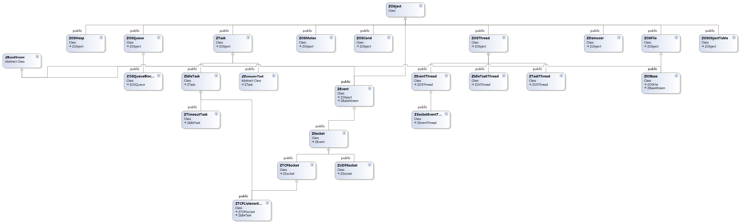
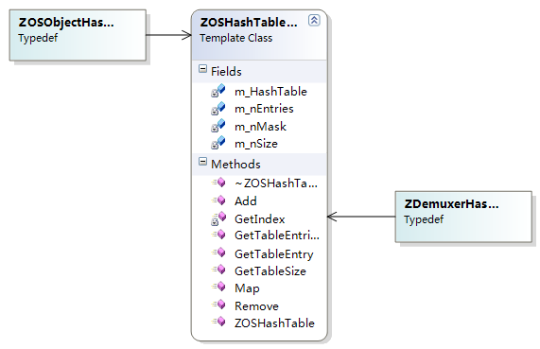

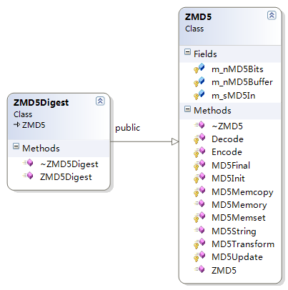

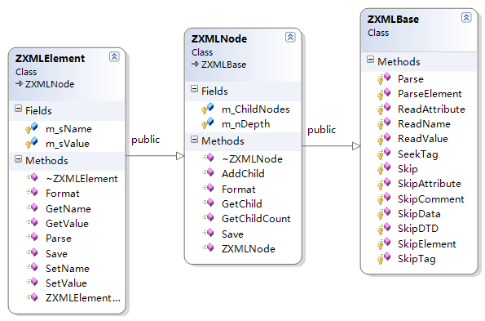

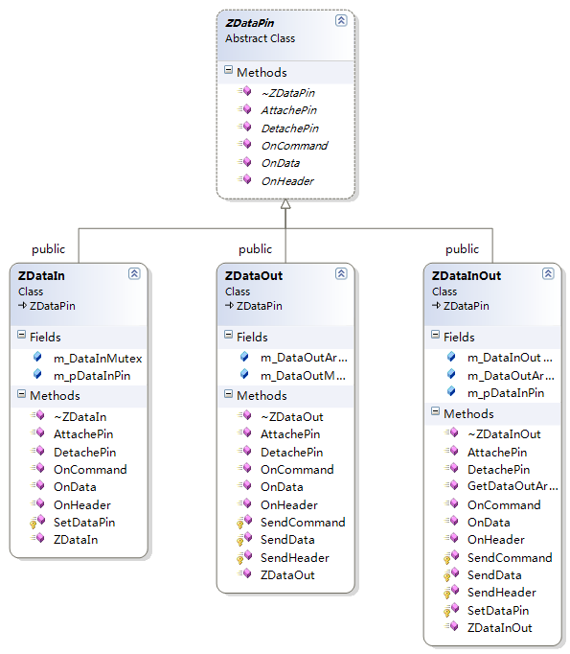

第二节、 部分文件的具体描述（此部分仅供参考）
模块XML

ZXMLParser.h文件

依赖：#include "public.h"
#include "ZOSArray.h"
class ZOSFile;

文件功能：独立的功能模块，实现对xml文件的读写。

自定义类型：
typedef ZOSArray<ZXMLNode*> ZXMLNodeArray;

包含类：
class ZXMLBase
类功能：关于XML的基本元素操作。
函数：
- static char* SeekTag(char* p);
功能：寻找标签"<",即：将p向后移动到最近的一个’<’号所在的位置。
- static char* SkipTag(char* p);
功能：跳过标签"<*>",即：如果*p==’<’，则使p指向’>’的下一个位置。
- static char* SkipData(char* p);
功能：跳过数据"<![CDATA[*]]>"，即：如果p所指向前8个字符为"<![CDATA[",则使p指向"]]> "的下一个位置。
- static char* SkipDTD(char* p);
功能：寻找与"<!"对应的’>’，即：如果p所指向前2个字符为” <!”,则使p指向与之对应的’>’的下一个位置。
- static char* SkipComment(char* p);
功能：跳过注释"<!--* -->"，即：如果p所指向的前4个字符为” <!--”,则使p指向"-->"的下一个位置。
- static char* SkipElement(char* p);
功能：跳过元素"<*/>",即：如果*p==’<’，则使p指向"/>"的下一个位置。
- static char* SkipAttribute(char* p);
功能：跳过属性，指向属性的下一个位置。或则是空格，或则是’/’。
<element name="UserDetail" minOccurs="0" />
- static char* Skip(char* p);
功能：跳过指定字符。
即：如果*p==’<’ 且*（p+1）!=’/’，
则如果p所指向的前5个字符为"<?xml"，则使p指向’>’的下一个位置。
如果p所指向的前4个字符为"<!--"，则使p指向“-->”的下一个位置。
如果p所指向的前8个字符为” <![CDATA[”,则使p指向“]]>”的下一个位置。
如果p所指向前2个字符为” <!”,则使p指向与之对应的‘>’的下一个位置。
如果*(p+1)是字符或则是'-'，则使p指向"/>"的下一个位置。
- static char* ParseElement(char* p,ZXMLParser* pParser);
功能：解析元素。只是简单的解析元素，并没有进行存储等操作。
- static char* Parse(char* p,ZXMLNode* pNode,ZXMLParser* pParser);
功能：解析整个字符XML。解析整个XML字符串。
- static char* ReadName(char* p,char* sName,int nName);
功能：读取名称。即：从p所指向的地方开始依次读取字符到sName中，直到碰到非名称类字母或达到名称最大长度为nName为止。执行后p指向名称的下一个位置。
非名称类字母包括：非字符且非数字且非 '-' 且非 '_' 且 非 '.' 且非':' 类的其他字符。
- static char* ReadValue(char* p,char* sValue,int nValue);
功能：从p所指向的指针开始，如果*p == '<'则停止读取。直到读取nValue-1个数据到sValue中。
要求p所指向的第一个字符不可以是'<'，且执行后p指向第nValue个字符的位置。
- static char* ReadAttribute(char* p,char* sAttribute,int nAttribute);
功能：从p所指向的指针开始，读取数据到sAttribute中，知道碰到空格或则'/'或则'>'或则等于nAttribute-1为止。执行后p指向属性的结尾的下一个位置。

class ZXMLNode : public ZXMLBase
类功能：
变量：
ZXMLNodeArray m_ChildNodes;
函数：
- virtual int GetChildCount();
功能：返回m_ChildNodes的个数。
- virtual ZXMLNode* GetChild(int i);
功能：获取m_ChildNodes的第i个元素。
- virtual ZXMLNode* AddChild(ZXMLNode* pNode);
功能：将节点pNode添加到m_ChildNodes数组中。
- virtual char* Format(char* p,int n);
功能：对于m_ChildNodes中的每个元素，执行Format(char* p,int n)函数。此函数可能是继承自此类的子类中实现的Format(char* p,int n)。
- virtual BOOL Save(ZOSFile* pFile);
功能：对于m_ChildNodes中的每个元素，执行Save(ZOSFile* pFile)函数。此函数可能是继承自此类的子类中实现的Save(ZOSFile* pFile)。

class ZXMLElement : public ZXMLNode
类功能：
变量：
char* m_sName;
char* m_sValue;
函数：
- virtual char* GetName();
功能：返回m_sName。
- virtual char* SetName(const char* sName);
功能：设置m_sName。
- virtual char* GetValue();
功能：返回m_sValue。
- virtual char* SetValue(const char* sValue);
功能：设置 m_sValue。
- virtual char* Parse(char* p,ZXMLParser* pParser);
功能： 继承自上上级ZXMLBase。实现一个节点的解析，包括名称和值两个属性。
例如：<Choice minOccurs="0" maxOccurs="unbounded">名称为Choice，无值
<UserIcon />名称为UserIcon，无值
<UserSex>0</UserSex>名称为UserSex，值为0
- virtual char* Format(char* p,int n);
功能：继承自上级ZXMLNode。打印需要格式化的数据，和Save函数相同，只是不写入文件。使用递归函数实现。
- virtual BOOL Save(ZOSFile* pFile);
功能：继承自上级ZXMLNode。将XML数据写入文件，采用递归的方式，将节点写入文件。

class ZXMLParser
类功能：
变量：
ZXMLNode* m_pRootNode;
函数：
- BOOL ReadFile(const char* sName);
功能： 读取文件内容，并且调用Parse()进行内容解析。
- BOOL WriteFile(const char* sName);
功能： 创建文件，并且调用ZXMLNode的Save(ZOSFile* pFile)函数。
- virtual char* OnHeaderParse(char* p,ZXMLNode* pNode);
功能： 调用ZXMLBase::SkipTag((char*)p);
- virtual char* OnDataHeaderParse(char* p,ZXMLNode* pNode);
功能： 调用ZXMLBase::SkipData((char*)p);
- virtual char* OnDTDHeaderParse(char* p,ZXMLNode* pNode);
功能： 调用ZXMLBase::SkipDTD((char*)p);
- virtual char* OnElementParse(char* p,ZXMLNode* pNode);
功能： 调用ZXMLBase::ParseElement(p,this);
- virtual char* OnUnknownParse(char* p,ZXMLNode* pNode);
功能： 调用ZXMLBase::SkipTag((char*)p);
- BOOL Parse(const char* p);
功能：调用ZXMLBase:: Parse(const char* p);
- char* ParseElement(const char* p,ZXMLNode* pNode);
功能： 调用ZXMLElement的Parse(const char* p)，并且调用ZXMLNode的AddChild(ZXMLNode* pNode)将解析后的ZXMLElement添加到pNode的数组中。

模块：日志模块（ZLog）

ZLog.h文件
包含：class ZLog
功能：独立的功能模块，实现日志的打印和显示。
依赖：#include "public.h"
class ZOSMutex;

类：ZLog.cpp
函数：int ZLog::CheckLogFile(LOG_LEVEL eLogLevel)
调用位置：void ZLog::Logout(const char* sFormat,...)
void ZLog::LOGError(const char* sFormat,...)
void ZLog::LOGWarning(const char* sFormat,...)
void ZLog::LOGInfo(const char* sFormat,...)
void ZLog::LOGDebug(const char* sFormat,...)
问题所在：在CheckLogFile(LOG_LEVEL eLogLevel)的实现过程中调动了
ZLog::CloseLogFile();ZLog::OpenLogFile(sFileName);函数。即对文件进行频繁的打开和关闭操作。
解决方案：只在指定的位置进行文件的开关。比如：在构造函数及SetLogFile等指定位置调用。
引入问题：如果日志文件跨天打印，会出现第二天的日志打在前一天的日志文件中。解决方案：写入前检查要打印的内容，文件是否存在。

Version.h文件
包含：
功能：定义程序的版本号
依赖：

ErrorCodeTable.h文件
包含：const char* GetErrorCodeString(int nErrorCode);全局函数
功能：协助日志打印具体内容
依赖：#include "public.h"
#include "Version.h"

模块TASK

ZEvent.h文件
包含类：
class ZEvent : public ZObject , public ZBaseStream
{
ZTask* m_pEventTask;
ZEventThread* m_pEventThread;
}
功能：事件处理类
1）成员变量包含一个m_pEventTask，包含一个m_pEventThread。即一个ZEvent对应一个ZTask和一个ZEventThread。在构造函数时设置m_pEventThread以及m_pEventTask值。
2）成员变量m_nEventUID是一个事件的唯一标志。
事件类型：
EVENT_STATE | 事件状态
SOCKET_BOUND | Socket约束 | 4
SOCKET_CONNECTED | Socket连接 | 8
IO_OPENED | 输入等待 | 16
EVENT_FLAG | 文件事件类型
EVENT_READ | 读事件 | 1
EVENT_WRITE | 写事件 | 2

函数：
- ZEvent(ZTask* pTask = NULL,ZEventThread* pEventThread = NULL);
功能：构造函数，初始化Task及线程
- UINT GetStatus();
功能：返回事件状态，状态可以是 SOCKET_BOUND、SOCKET_CONNECTED、IO_OPENED的或组合。
- int GetHandle();
功能：获取事件的句柄
- BOOL SetTask(ZTask* pTask);
功能：设置时间对应的Task任务，如果初始化时没有进行，则调用此函数实现。
- virtual BOOL Create(int hHandle);
功能：创建此事件，并且将此事件从世界线程中移除，并且初始化事件句柄。
- virtual BOOL Close();
功能：关闭此事件，并且将此事件从世界线程中移除，并且将事件句柄置空。
- virtual BOOL RequestEvent(UINT nEvent);
功能：将事件nEvent添加到EventThread中
- virtual BOOL RemoveEvent(UINT nEvent);
功能：将事件从EventThread中删除。
- virtual BOOL ProcessEvent(UINT nEvent);
功能：调用ZTask的AddEvent方法，ZTask的AddEvent方法完成将自己附着到一个支持线程上去执行。
使用方法：
初始化时调用Create。
产生事件时调用RequestEvent。由于EventThread取完消息后将消息删除，所以如果还要继续监听事件，需要调用RequestEvent。
删除事件时调用RemoveEvent。
结束时调用Close。

class ZEventThread : public ZOSThread
功能：事件线程，处理接收到的事件。
1）ZEventThread继承自ZOSThread，所以ZEventThread为一个线程。自己会不断运行。
2）ZEventThread有m_EventThreadTable成员变量，此变量保存着多个句柄与事件对象的组合对。也就是说通过一个句柄可以找到此句柄对应的事件。

函数：
- virtual BOOL OnThreadStart();
功能： 没有实现任何功能。留给子类去实现。
- virtual BOOL OnThreadEntry();
功能：调用了WartForEvent函数。留给子类去实现。
- virtual BOOL OnThreadStop();
功能：没有实现任何功能。留给子类去实现。
- virtual BOOL AddEvent(ZEvent* pEvent,UINT nEvent);
功能：往m_EventThreadTable插元素的操作
- virtual BOOL RemoveEvent(ZEvent* pEvent,UINT nEvent);
功能：从m_EventThreadTable删除元素的操作。
- virtual BOOL WaitForEvent();
功能： 休眠9ms。
- virtual BOOL OnEvent(int hHandle,UINT nEvent);
功能：完成根据句柄得到事件对象，调用事件对象的ProcessEvent函数。执行OnEvent函数将事件对象从m_EventThreadTable中删除。

注意：
类ZEventThread在OnThreadEntry中只调用了WaitForEvent，而ZEventThread的WaitForEvent函数只是在执行sleep操作。这样OnEvent就没有被调用，则事件对应的处理则不会被调用。
基于这样的问题，要使用ZEventThread，需要继承ZEventThread，并且重写WaitForEvent函数，在WaitForEvent函数中调用OnEvent。具体可阅读ZSocketEventThread的WaitForEvent函数。

功能：。
依赖：#include "Common.h"
#include "ZBaseStream.h"
#include "ZOSThread.h"
#include "ZTask.h"
#include "ZOSObjectTable.h"

ZTask.h文件
包含类：
class ZTask : public ZObject
{
ZTaskThread* m_DefaultTaskThread;
ZTaskThread* m_CurrentTaskThread;
ZTaskThread* m_UsedTaskThread;
}
class ZTaskThread : public ZOSThread
class ZTaskThreadPool
{
static ZTaskThread** m_ppTaskThread;
}
功能：实现线程的执行，是其他Task模型的基类。
事件类型：
TASK_READ_EVENT | 读事件 | (0x01<<0x00)
TASK_WRITE_EVENT | 写事件 | (0x01<<0x01)
TASK_START_EVENT | 开始事件 | (0x01<<0x02)
TASK_STOP_EVENT | 停止事件 | (0x01<<0x03)
TASK_TIMEOUT_EVENT | 超时事件 | (0x01<<0x04)
TASK_KILL_EVENT | 杀死事件 | (0x01<<0x0D)
TASK_UPDATE_EVENT | 更新事件 | (0x01<<0x0E)
TASK_IDLE_EVENT | 空闲事件 | (0x01<<0x0F)
TASK_ALIVE_STATUS | 激活事件 | 0x0F000000
TASK_EVENT_MASK | 时间掩码 | 0x00FFFFFF
依赖：#include "Common.h"
#include "ZOSThread.h"
#include "ZOSHeap.h"
#include "ZOSQueue.h"
#include "ZOSMemory.h"

ZIdleTask.h文件
包含：class ZIdleTask : public ZTask
{
static ZIdleTaskThread* m_pIdleTaskThread;
}
class ZIdleTaskThread : public ZOSThread
功能：单独实现空闲事件。
依赖：#include "Common.h"
#include "ZTask.h"
#include "ZOSHeap.h"
#include "ZOSMutex.h"
#include "ZOSCond.h"

ZTimeoutTask.h文件
包含：
class ZTimeoutTask : public ZIdleTask
功能：实现时间计算任务
依赖：#include "Common.h"
#include "ZIdleTask.h"

模块SOCKET

ZSocket.h文件
包含类：
class ZSocket : public ZEvent
{
ZEventThread* m_pEventThread;
}
功能：Socket事件处理类，继承自ZEvent类。
函数：
- static void Initialize();
功能：Socket初始化
- static void Uninitialize();
功能：删除Initialize中New出来的Socket句柄
- int GetHandle();
功能：获取事件的句柄
- static void StartEventThread();
功能： 开始时间线程
- static void StopEventThread();
功能： 停止事件线程
- virtual BOOL Bind(UINT nAddr,UINT nPort);
功能：Socket绑定。调用::bind(m_hSocket,(sockaddr *)&m_LocalAddr,sizeof(m_LocalAddr))函数
- virtual BOOL RequestEvent(UINT nEvent);
功能：将事件nEvent添加到EventThread中
- BOOL SetNonBlocking(BOOL bNonBlocking = TRUE);
功能：设置Socket为阻塞模式或则非阻塞模式
- BOOL SetReuseAddr(BOOL bReuseAddr = TRUE);
功能：设置地址是否可以重用。
- BOOL SetNoDelay(BOOL bNoDelay = TRUE);
功能：是否使用采用Negale 算法算法。
- BOOL SetKeepAlive(BOOL bKeepAlive = TRUE);
功能： 是否使用SO_KEEPALIVE心跳机制。
- BOOL SetSendBufferSize(int nValue);
功能：设置发送缓存大小。
- BOOL SetRecvBufferSize(int nValue);
功能：设置接收缓存大小。
- BOOL SetTimeOut(int sndTime,int rcvTime);
功能： 设置发送和接收超时时间
- BOOL IsBound();
功能：判断Socket是否受约束
- BOOL IsConnected();
功能： 判断Socket是否连接正常
- BOOL IsWriteable(int nUsecond = 0);
功能： 判断Socket是否可写
- BOOL IsError(int nUsecond = 0);
功能： 判断Socket是否出现错误
- UINT GetSocket();
功能： 获取Socket句柄
- UINT GetLocalAddr();
功能：获取Socket本地地址
- UINT GetLocalPort();
功能：获取Socket本地端口号
- virtual BOOL Create(UINT nType);
功能： 开启事件
- virtual BOOL Close();
功能： 关闭事件及Socket
- static UINT ConvertAddr(const char* sAddr);
功能： 将点分十进制的IP地址转化为无符号整形
- static char* ConvertAddr(UINT nAddr);
功能： 将无符号整形的IP地址转化为点分十进制格式。
- static BOOL IsMulticastAddr(UINT nAddr);
功能： 判断IP地址是否是组播地址

使用方法：
初始化时调用Create。
产生事件时调用RequestEvent。由于EventThread取完消息后将消息删除，所以如果还要继续监听事件，需要调用RequestEvent。
删除事件时调用RemoveEvent。
结束时调用Close。

class ZSocketEventThread : public ZEventThread
功能：Socket事件线程，处理接收到的Socket事件。
1）继承自ZEventThread类，此类针对socket的读写事件。
2）ZEventThread有m_EventThreadTable成员变量，此变量保存着多个句柄与事件对象的组合对。也就是说通过一个句柄可以找到此句柄对应的事件。

函数：
- virtual BOOL AddEvent(ZEvent* pEvent,UINT nEvent);
功能：调用ZEventThread函数的AddEvent，同时将socket句柄加到读写fd_set集合中。
- virtual BOOL RemoveEvent(ZEvent* pEvent,UINT nEvent);
功能：调用ZEventThread函数的RemoveEvent，同时将socket句柄从读写的fd_set集合中删除。
- virtual BOOL WaitForEvent();
功能：被父类的OnThreadStart函数调用。然后再调用父类的OnEvent函数。
总的思想：select等待读写事件，调用父类的OnEvent执行读写事件。
具体步骤如下：
1 在556行执行select，等待读写事件的发生。
2 当有读或写事件发生，m_nMonitorSetFromSelect返回事件的个数。
m_nMonitorSetRead置为1。通过这两个标志，函数能进入482的FD_ISSET的判断。
3 先检查可读事件，一旦发现bIsSet，则调用ZEventThread的OnEvent。
4 如果没有读事件或读事件处理完，则在495行m_nMonitorSetRead=0，然后进入512行。
5 处理写事件，处理方法与读事件相同，不同点在ZEventThread传的事件类型为ZEvent：：EVENT_WRITE。
6 如果没有写事件或写事件处理完，则进入525行，将m_nMonitorSetProcessed = m_nMonitorSetFromSelect。则不再进入读写事件的处理。
7 函数在539行到545行对各种标志变量置空。
8 循环进入了第1步。

使用方法：
实例化，调用Start函数。
结束程序时调用Stop函数

功能：。
依赖：#include "Common.h"
#include "ZBaseStream.h"
#include "ZOSThread.h"
#include "ZTask.h"
#include "ZOSObjectTable.h"

ZTCPSocket.h文件
包含类：
class ZTCPSocket : public ZSocket
功能：实现TCPSocket的客户端类
函数：
- virtual BOOL Create(UINT nType);
功能： 开启事件
- virtual BOOL Close();
功能： 关闭事件及Socket
- virtual BOOL Connect(UINT nAddr = 0,UINT nPort = 0);
功能：连接服务器
- virtual BOOL ConnectAble(UINT nUsecond);
功能：
- virtual BOOL Attach(const int hSocket,const struct sockaddr_in* RemoteAddr);
功能：getsockname()，获取hSocket对应的套接字的名字，并且设置现在的m_hSocket=hSocket。
- virtual BOOL Detach();
功能： 清空套接字，关闭事件。
- virtual int Send(const void* sdata,const int ndata,int* nSend = NULL);
功能： 发送数据
- virtual int Recv(void* sdata,const int ndata,int* nRead = NULL);
功能：接收数据
- BOOL GetRemoteAddr(UINT* RemoteAddr,UINT* RemotePort);
功能：获取远端的IP地址及端口号
- virtual int StreamCreate();
功能：m_bStreamSocket置为TRUE，m_bStreamSocket字段用于接收串流(即接收所有的流)StreamRead()。
- virtual int StreamClose();
功能：置m_bStreamSocket为FALSE
- virtual int StreamRead(char* sdata,int ndata);
功能：读流，如果m_bStreamSocket为真且为阻塞状态，则循环就收所有的流，否则只接收一次。
- virtual int StreamWrite(const char* sdata,int ndata);
功能： 等同于Send
- virtual BOOL StreamReadable();
功能：等同与ZTCPSocket::IsReadable(DEFAULT_NET_MIN_UTIMEOUT);
- virtual BOOL StreamWriteable();
功能：ZTCPSocket::IsWriteable(DEFAULT_NET_MIN_UTIMEOUT);
- virtual BOOL StreamError();
功能： ZSocket::IsError(DEFAULT_NET_MIN_TIMEOUT*9999);
- static int TCPSend(int nSocket,const void* sdata,const int ndata);
功能：发送数据::send(nSocket,(const char*)sdata,ndata,0);
- static int TCPRecv(int nSocket,const void* sdata,const int ndata);
功能： 接收数据::recv(nSocket,(char*)sdata,ndata,0);
- static int TCPClose(int nSocket);
功能： 关闭TCP连接::closesocket(nSocket);
依赖：#include "ZSocket.h"

ZTCPListenerSocket.h文件

包含类：
class ZTCPListenerEvent
功能：TCP接听事件
函数：
- virtual BOOL OnListenerEvent(const int hAccept,const struct sockaddr_in* pLocalAddr,const struct sockaddr_in* pRemoteAddr) = 0;
功能：留给子类去实现，子类通过继承ZTCPListenerEvent类，实现监听事件函数。

class ZTCPListenerSocket : public ZTCPSocket , public ZIdleTask
功能：实现TCP服务器端的封装
函数：
- virtual BOOL Create(UINT nAddr,UINT nPort);
功能：创建空闲任务，创建Socket，进行Bind绑定
- virtual BOOL Close();
功能：移除任务、事件、关闭Socket
- virtual int Accept();
功能：::accept,并且调用子类实现的OnListenerEvent函数。
- void SlowSpeed();
功能：设置m_bSlowAccept为TRUE，主要是用于控制空闲事件执行。
- void NormalSpeed();
功能：设置m_bSlowAccept为FALSE
- int GetAcceptSocket();
功能：获取接收Socket句柄
- struct sockaddr_in* GetAcceptAddr();
功能：获取接收的struct sockaddr_in m_AcceptAddr指针。
- ZTCPListenerEvent* GetListenerEvent();
功能：获取监听的事件实例指针。
- ZTCPListenerEvent* SetListenerEvent(ZTCPListenerEvent* pListenerEvent);
功能：设置监听的事件实例指针
- virtual int Run(int nEvent = 0);
功能：获取事件，调用ProcessEvent(EVENT_READ);
- virtual BOOL ProcessEvent(UINT nEvent);
功能：接收，并且将此事件添加监听事件中（调用RequestEvent）。

说明：子类通过继承ZTCPListenerEvent类，实现纯虚函数OnListenerEvent来接收接听事件。
依赖：#include "ZTCPSocket.h"
#include "ZIdleTask.h"

ZUDPSocket.h文件
包含类：
class ZUDPSocket : public ZSocket
功能：实现UDPSocket的封装类
函数：
- virtual BOOL Create();
功能：创建数据包格式的Socket。
- virtual BOOL Close();
功能：关闭Socket。
- virtual BOOL Unbind();
功能：先Close然后再Create
- virtual int SendTo(const void* sdata,const int ndata,UINT RemoteAddr,UINT RemotePort,int* nSend = NULL);
功能：发送，sdata为const
- virtual int RecvFrom(void* sdata,const int ndata,UINT* RemoteAddr,UINT* RemotePort,int* nRead = NULL);
功能：接收，sdata为const
- virtual int SendTo(const void* sdata,const int ndata,sockaddr_in* RemoteAddr,int* nSend = NULL);
功能：发送
- virtual int RecvFrom(void* sdata,const int ndata,sockaddr_in* RemoteAddr,int* nRead = NULL);
功能：接收
- BOOL GetRemoteAddr(UINT* RemoteAddr,UINT* RemotePort);
功能：获取远程的IP地址及端口号
- BOOL SetRemoteAddr(UINT RemoteAddr,UINT RemotePort);
功能：设置远程的IP地址及端口号
- virtual int StreamCreate();
功能： 设置m_bStreamSocket为TRUE
- virtual int StreamClose();
功能：设置m_bStreamSocket为FALSE
- virtual BOOL StreamReadable();
功能：等同与ZTCPSocket::IsReadable(DEFAULT_NET_MIN_UTIMEOUT);
- virtual BOOL StreamWriteable();
功能：ZTCPSocket::IsWriteable(DEFAULT_NET_MIN_UTIMEOUT);
- virtual BOOL StreamError();
功能： ZSocket::IsError(DEFAULT_NET_MIN_TIMEOUT*9999);
- virtual BOOL JoinMulticast(UINT RemoteAddr);
功能：添加组播地址
- virtual BOOL LeaveMulticast(UINT RemoteAddr);
功能：移除组播地址
- virtual BOOL SetMulticastInterface(UINT LocalAddr);
功能：设置组播类型为IP_MULTICAST_IF（）
- virtual BOOL SetMulticastTTL(UINT nTTL);
功能：设置组播类型为IP_MULTICAST_TTL
关于组播：http://2006zhouxinfeng.blog.163.com/blog/static/502402162011111271759701/

依赖：#include "ZSocket.h"

模块：Base

Common.h文件

ASSERT的使用与常规情况下的ASSERT有些区别，容易导致误解。

模块OS

ZOS.h文件
类：ZOS
功能：实现最基本的以及最常用的函数。函数全部是static类型。
函数：
- void ZOSBaseInitialize()
功能：全局函数，进行全局初始化（目前没有使用）
- void ZOSBaseUninitialize()
功能：全局函数，进行全局析构处理 （目前没有使用）
- void ZOS::Initialize()
功能：成员变量的初始化工作
- void ZOS::Uninitialize()
功能：成员变量的初始化工作
- unsigned int ZOS::systeminit(unsigned int* area,unsigned int val,int newval)
功能：如果area所指向地址的值等于val，则将area所指向的值初始化为newval；
- unsigned int ZOS::systemadd(unsigned int* area,int val)
功能：将area所指向地址的值加上val
- unsigned int ZOS::systemsub(unsigned int* area,int val)
功能：将area所指向地址的值减去val
- unsigned int ZOS::systemor(unsigned int* area,int val)
功能：将area所指向地址的值与val进行“或”运算
- unsigned int ZOS::systemand(unsigned int* area,int val)
功能：将area所指向地址的值与val进行“与”运算
- int ZOS::checkuser(const char* sUser,const char* sPassword)
功能：使用指定用户名和密码登陆系统。成功返回0，失败返回非0.
- UINT64 ZOS::milliseconds()
功能：
- INT64 ZOS::microseconds()
功能：
- INT64 ZOS::getlastmicrosec()
功能：
- void ZOS::setlastmicrosec(INT64 microsec)
功能：
- void ZOS::sleepmicrosec(int microsec)
功能：
- UINT64 ZOS::currenttime(time_t* ptimep)
功能：返回值为自1970年1月1日0：0：0以来的秒数
- UINT64 ZOS::systemtime(time_t *ptimep)
功能：程序运行时长
- char* ZOS::datetime(const char* sformat,const time_t *ptimep,char* sdatetime,int* ndatetime)
功能：
- char* ZOS::datetime(const char* sformat,const time_t *ptimep,char* sdatetime,int* ndatetime)
功能：
- char* ZOS::datetime(const char* sformat,const char *sdatetimedata,const char *sdatetimeformat,char* sdatetime,int* ndatetime)
功能：
- char* ZOS::systemdatetime(const char* sformat,const time_t *ptimep,char* sdatetime,int* ndatetime)
功能：
- char* ZOS::namefromfile(const char* sfile)
功能：
- char* ZOS::extendnamefromfile(const char* sfile)
功能：
- char* ZOS::pathfromfile(const char* sfile,char* spath,int* npath)
功能：
- char* ZOS::formatpath(const char* spath,char* sformatpath,int* nformatpath)
功能：
- char* ZOS::formaturl(const char* surl,char* sformaturl,int* nformaturl)
功能：
- char* ZOS::lower(char* s)
功能：大写变小写
- char* ZOS::upper(char* s)
功能：小写变大写
- int ZOS::checkdir(const char* sdir)
功能：
- int ZOS::makedir(const char* sdir)
功能：
- int ZOS::recursivemakedir(const char* sdir)
功能：
- int ZOS::setcurrentdir(const char* sdir)
功能：
- int ZOS::outputcolor(OUTPUT_ATTRIBUTE attr,OUTPUT_COLOR fgcolor,OUTPUT_COLOR bgcolor)
功能：
- BOOL ZOS::DecodeURL(char* sURL,char** sProtocol,char** sHost,char** sPort,char** sUser,char** sPass,char** sPath)
功能：
- void DecodeURLTest()
功能：

ZOSArray.h文件
类：ZOSArray
功能：数组类，数组内容可以是任何类型。全部是内联函数
函数：
- ZOSArray(int nSize)
功能：构造含有nSize个元素的数组
- virtual ~ZOSArray()
功能：析构函数，delete掉所有的元素
- int Add(T t)
功能：在数组的末尾插入元素t
- int Insert(int n,T t)
功能：在指定位置n处插入元素t
- int Set(int n,T t)
功能：将位置n出的袁术置为t
- int Remove(int n)
功能：移除第n个位置的元素
- int RemoveAll()
功能：移除所有元素
- int Count() CONST
功能：返回元素个数
- int Size() CONST
功能：返回元素容量

ZOSCond.h文件
类：ZOSCond
功能：实现互斥访问，函数全部为内联函数。
函数：

- inline void Signal();
功能：释放互斥锁
- inline void Wait(ZOSMutex* pMutex,int nTimeoutInMilSecs = 0);
功能：获取互斥锁，nTimeoutInMilSecs：等待时长

ZOSFile.h文件
类：ZOSFile
功能：实现对文件的各种操作，函数全部为内联函数。
函数：
- BOOL IsOpen();
功能：判断是否打开
- BOOL IsDir();
功能：判断是否是路径
- BOOL IsReadOnly();
功能：判断是否只读
- BOOL IsReadable();
功能：判断是否可读
- BOOL IsWriteable();
功能：判断是否可写
- BOOL Open(const char* sName,BOOL bReadOnly = TRUE,BOOL bAppend = FALSE);
功能：打开文件
- BOOL Create(const char* sName,BOOL bCreateNew = TRUE);
功能：创建新文件
- BOOL Close();
功能：关闭文件
- int Seek(UINT64 nPos);
功能：定位文件到指定位置
- int GetHandle();
功能：获得文件句柄
- char* GetPath();
功能：获得文件路径
- virtual UINT64 GetPosition();
功能：获得当前光标位置
- virtual UINT64 SetPosition(UINT64 nPos);
功能：设置当前光标位置
- virtual UINT64 GetSize();
功能：获得文件大小

ZOSHashTable.h文件
类：ZOSHashTable
功能：实现哈希映射，模板类
函数：
- ZOSHashTable(UINT nSize)
功能：初始化容量为nSize的哈希表
- T* Add(T* e)
功能：为哈希表添加元素. Add函数将T元素放到m_HashTable数组中，同时将原m_HashTable数组中的内容接到新加入的T元素的后面。
- T* Remove(T* e)
功能：移除哈希表中的元素e
- T* Map(K* k)
功能：找出指定元素k对应的映射元素
- UINT GetTableSize(){return(m_nSize);}
功能：获取哈希表的长度
- UINT GetTableEntriesCount(){return(m_nEntries);}
功能：获取输入的位置
- T* GetTableEntry(int i){return(m_HashTable[i]);}
功能：根据指定位置，获取输入映射前的内容
- UINT GetIndex(int nHashKey)
功能：

ZOSObjectTable.h文件
类：ZOSObject
功能：
函数：

功能：

类：ZOSObject
功能：
函数：

功能：
类：ZOSObjectKey
功能：
函数：

功能：
类：class ZOSObjectTable : public ZObject
功能：
函数：

ZOSHeap.h文件
类：ZOSHeap
{
ZOSHeapElement** m_ppElement;
}
功能：堆，管理一组HeadElement元素
函数：

- int HeapSize();
功能：获取堆的容量
- int HeapCount();
功能：获取堆中现在又的个数
- ZOSHeapElement* Insert(ZOSHeapElement* pElement);
功能：插入元素
- ZOSHeapElement* Extract(int nIndex);
功能：提取指定索引的元素。索引从1开始，提取后删除
- ZOSHeapElement* ExtractMin();
功能：提取第一个索引的袁术，提取后删除
- ZOSHeapElement* Peek(int nIndex);
功能：提取指定索引的元素。索引从1开始，提取后不删除
- ZOSHeapElement* PeekMin();
功能：提取第一个索引的袁术，提取后不删除
- ZOSHeapElement* Remove(ZOSHeapElement* pElement);
功能：删除指定元素
- ZOSHeapElement* RemoveAll();
功能：删除所有元素

ZOSVector.h文件
类：ZOSVector
功能：数组，相当于Vector，模板类
函数：

- UINT32 Capacity() CONST
功能：获取数组的容量
- UINT32 Size() CONST
功能：获取数组中现在的个数
- T* Data() CONST
功能：获取当前数组指向的元素
- BOOL Insert(UINT32 nPosition,CONST T& Item)
功能：在指定位置插入元素
- BOOL Insert(UINT32 nPosition,UINT32 nCount,CONST T& Item)
功能：在指定位置插入nCount个元素
- BOOL Erase(UINT32 nPosition,UINT32 nCount = 1)
功能：删除从nPosition开始的nCount个元素
- BOOL Clear()
功能：情况数组内容
- BOOL Resize(UINT32 nSize,CONST T &Item = T())
功能：重置数组的元素为nSize个。如果预知的大小大于之前的大小，则新的元素使用Item进行初始化。
- BOOL Reserve(UINT32 nCapacity)
功能：使用Item元素为数组预分配nCapacity个元素

ZOSQueue.h文件
本队列是先进先出类型，包含义一个头结点，每次插入元素时插在头结点的后边，每次删除元素时，从对尾删除。（双向列表实现）

类：ZOSQueueElement
{
ZOSQueue* m_pQueue;
}
功能：队列元素的实现类,先进先出
函数：

- ZOSQueueElement* GetPrev();
功能：获取列的上一个元素
- ZOSQueueElement* GetNext();
功能：获取列的下一个元素
- ZOSQueue* GetQueue();
功能：获取当前元素所在的列
- BOOL IsMember(ZOSQueue* pQueue = NULL);
功能：判断当前元素是否属于pQueue队列
- BOOL Remove();
功能：将当前元素从指定列中移除
类：ZOSQueue
{
ZOSQueueElement m_QueueElement;
}
功能：队列的实现类
函数：
- virtual ZOSQueueElement* Push(ZOSQueueElement* pQueueElement);
功能：插入元素pQueueElement
- virtual ZOSQueueElement* Pop();
功能：弹出元素，并且删除
- virtual BOOL Remove(ZOSQueueElement* pQueueElement);
功能：如果pQueueElement属于本列表，则删除之。
- ZOSQueueElement* GetHead();
功能：获取列表的第一个节点。
- ZOSQueueElement* GetTail()
功能：获取列表的尾节点
- int GetLength();
功能：获取列表的长度
- ZOSQueueElement* GetFirst(PELEMENT_FIND_HANDLE pHandle);
功能：获取指定头指针,指针发生变化
- ZOSQueueElement* GetNext(PELEMENT_FIND_HANDLE pHandle);
功能：获取指定指针的下一个元素，并且指针指向下一个元素，类似于GetNext,指针发生变化
如果指针为尾指针，则返回空。
- ZOSQueueElement* GetCurrent(PELEMENT_FIND_HANDLE pHandle);
功能：获取指定指针的当前元素
类：ZOSQueueBlocking : public ZOSQueue
功能：互斥队列的实现类，初始化对队列有独占权
函数：

- virtual ZOSQueueElement* Push(ZOSQueueElement* pQueueElement);
功能：在当前元素的后边插入元素pQueueElement
- virtual ZOSQueueElement* PopBlocking(ZOSMutex* pMutex,int nMSec);
功能：弹出当前的元素，并且删除；删除之前需要获得试用权
- virtual BOOL Remove(ZOSQueueElement* pQueueElement);
功能：如果pQueueElement不是当前所指的元素，并且属于本列表，则删除之。同父类
- ZOSCond* GetQueueCond();
功能：获得互斥类指针
- void Signal();
功能：释放对当前队列的独占权

ZOSMemory.h文件
void* operator new(size_t,void* ptr);
void* operator new (size_t s);
void* operator new[](size_t s);
void operator delete(void* mem);
void operator delete[](void* mem);

功能：重载new和delete，使用自己的New和Delete实现

类：ZOSMemory
功能：实现自己的New和Delete
函数：
- static void* New(size_t nSize);
功能：new指定大小的空间
- static void Delete(void* pMemory);
功能：delete掉指定的空间

ZOSMutex.h文件
类：ZOSMutexLocker
功能：对指定代码进行锁操作
函数：
- ZOSMutexLocker(ZOSMutex *pMutex)
功能：构造函数进行上锁
- ~ZOSMutexLocker()
功能：析构函数进行解锁
- BOOL TryLock() { if(m_pMutex != 0) return m_pMutex->TryLock(); return FALSE;}
功能：尝试上锁
类：ZOSMutex
功能：对指定代码进行锁操作
函数：
- inline void Lock();
功能：给指定代码段上锁，如果代码段已经被其他线程占用，则等待
- inline void Unlock();
功能：给指定代码段解锁
- inline BOOL TryLock();
功能：尝试给指定代码段上锁，如果代码段已经被其他线程占用，则返回失败

ZOSThread.h文件
类：ZOSThread
功能：基础线程类
函数：
- virtual BOOL OnThreadStart();
virtual BOOL OnThreadEntry();
virtual BOOL OnThreadStop();
功能：由基类去实现
- BOOL IsStop() {return(m_bStop); };
功能：判断线程是否结束
- virtual BOOL Start();
功能：开启线程
- virtual BOOL Stop(BOOL bWait = TRUE);
功能：关闭线程
- static ZOSThread* GetCurrent();
功能：获取当前的线程指针
- static DWORD GetCurrentThreadID()
功能：获取当前线程的ID号
- static void Sleep(int nMSec);
功能：线程挂起nMSec毫秒
- static int GetError();
功能：获取错误类型
- static void WaitForAllThread(DWORD nCount,ZOSThread** pThreads);
功能：等待所有的线程

模块IO

ZDataPin.h文件
依赖文件：
#include "Common.h"
#include "ZOSMutex.h"
#include "ZOSArray.h"
类型定义：
#define DEFAULT_COMMAND_CREATE 1
#define DEFAULT_COMMAND_CLOSE 2
#define DEFAULT_COMMAND_START 3
#define DEFAULT_COMMAND_STOP 4
#define DEFAULT_COMMAND_ERROR 5
typedef ZOSArray<ZDataPin*> ZDataPinArray;
类：ZDataPin
功能：提供基本接口，全部是纯虚函数，不可以实例化。
函数：
- virtual BOOL AttachePin(ZDataPin* pPin) = 0;
- virtual BOOL DetachePin(ZDataPin* pPin) = 0;
- virtual BOOL OnCommand(int nCommand) = 0;
- virtual BOOL OnHeader(int nFlag,void* pHeader,int nHeader) = 0;
- virtual BOOL OnData(int nFlag,void* pData,int nData) = 0;
类：class ZDataIn : public ZDataPin
功能：
变量：
ZDataPin* m_pDataInPin;
函数：
- virtual BOOL AttachePin(ZDataPin* pPin)
功能：没有实现任何功能，直接返回FALSE。
- virtual BOOL DetachePin(ZDataPin* pPin)
功能：没有实现任何功能，直接返回FALSE。
- virtual BOOL OnCommand(int nCommand)
功能：命令执行，只处理了DEFAULT_COMMAND_CLOSE命令
- virtual BOOL OnHeader(int nFlag,void* pHeader,int nHeader)
功能：没有实现任何功能，直接返回FALSE。
- virtual BOOL OnData(int nFlag,void* pData,int nData)
功能：没有实现任何功能，直接返回FALSE。
- virtual BOOL SetDataPin(ZDataOut* pDataInPin = NULL);
功能：将pDataInPin赋值给m_pDataInPin
类：class ZDataOut : public ZDataPin
功能：
变量：
ZDataPinArray m_DataOutArray;
函数：
- virtual BOOL AttachePin(ZDataPin* pPin)
功能：将pPin添加到m_DataOutArray中去。
- virtual BOOL DetachePin(ZDataPin* pPin)
功能：将pPin从m_DataOutArray中移除。
- virtual BOOL OnCommand(int nCommand)
功能：没有实现任何功能，直接返回FALSE。
- virtual BOOL OnHeader(int nFlag,void* pHeader,int nHeader)
功能：没有实现任何功能，直接返回FALSE。
- virtual BOOL OnData(int nFlag,void* pData,int nData)
功能：没有实现任何功能，直接返回FALSE。
- virtual BOOL SendCommand(int nCommand);
功能：m_DataOutArray 中的每个元素都执行OnCommand(int nCommand)，如果nCommand= DEFAULT_COMMAND_CLOSE，则清空m_DataOutArray。
- virtual BOOL SendHeader(int nFlag,void* pHeader,int nHeader);
功能：m_DataOutArray 中的每个元素都执行OnHeader(int nFlag,void* pHeader,int nHeader)
- virtual BOOL SendData(int nFlag,void* pData,int nData);
功能：m_DataOutArray 中的每个元素都执行OnData(int nFlag,void* pData,int nData)
类：class ZDataInOut : public ZDataPin
功能：
变量：
ZDataPin* m_pDataInPin;
` ZDataPinArray m_DataOutArray;
函数：
- virtual BOOL AttachePin(ZDataPin* pPin)
功能：同类ZDataOut的AttachePin(ZDataPin* pPin)
- virtual BOOL DetachePin(ZDataPin* pPin)
功能：同类ZDataOut的DetachePin (ZDataPin* pPin)
- virtual BOOL OnCommand(int nCommand)
功能：如果nCommand= DEFAULT_COMMAND_CLOSE，则m_pDataInPin = NULL;并且执行ZDataInOut::SendCommand(nCommand);
- virtual BOOL OnHeader(int nFlag,void* pHeader,int nHeader)
功能：执行ZDataInOut::SendHeader(nFlag,pHeader,nHeader);
- virtual BOOL OnData(int nFlag,void* pData,int nData)
功能：执行ZDataInOut::SendData(nFlag,pData,nData);
- virtual BOOL SendCommand(int nCommand);
功能：同类ZDataOut的SendCommand(int nCommand);
- virtual BOOL SendHeader(int nFlag,void* pHeader,int nHeader);
功能：同类ZDataOut的SendHeader(int nFlag,void* pHeader,int nHeader);
- virtual BOOL SendData(int nFlag,void* pData,int nData);
功能：同类ZDataOut的SendData(int nFlag,void* pData,int nData);
- virtual BOOL SetDataPin(ZDataOut* pDataInPin = NULL);
功能：同类ZDataOut的SetDataPin(ZDataOut* pDataInPin = NULL);
- int GetDataOutArraySize();
功能：返回DataOutArray的大小。

